Prof. Dr. Funda AKALTAN

PARALELOMETRE, PRENSİBİ, ÇEŞİTLERİ VE KULLANIM YERLERİ

PARALELOMETRE PRENSİBİ: Paralelometre (dental surveyor – model analizörü), dişler veya dental model üzerindeki iki veya daha fazla yüzeyin göreceli paralelliğini belirlemek için kullanılan bir alettir.
Model analizi kullanımının başlıca amacı, hareketli bölümlü protezin yapımı esnasında, ağız dokularındaki değişikliklerin planlanmasıdır.
Hareketli bölümlü protezin başarısını sağlayan en önemli faktör, protez bileşenlerinin detaylı ve bilinçli bir şekilde planlanmasıdır. Planlama işleminin bir parçası da modelin analizidir. Kısmi dişsiz vakalar, ekzostoz veya tutucu bölgelere (andırkat) sahip rezidüel kret bölgelerinin bulunduğu dişsiz boşluklarla ayrılmış doğal diş gruplarını içerir. Bölümlü protezin planlanacağı bir dental arkta asimetrik ve dağınık halde bulunan dişler ve değişik boyutlarda dişsiz alveoler kretler mevcuttur. Geriye kalan dişler genellikle paralellikten yoksundur ve kron yüzeyleri şekil ve kontur açısından düzensiz bir dışbükeyliğe sahiptir.
Planlanan protezin dişler ve dişsiz kretler üzerinden düzgün bir şekilde geçerek yerine oturması ve yerindeyken de hareket etmesine neden olan kaldırıcı kuvvetlere karşı direnç göstermesi, destek görevi yapacak olan dişlerin analiz edilmesi ve dolayısıyla protezi destekleyecek olan diğer dişlerle olan ilişkilerinin düzenlenmesi gerekir. Bu işlemleri gerçekleştirmenin en iyi ve en doğru yolu, “model analizörü” olarak da bilinen paralelometrenin kullanımıdır. Çalışma modelinin bilinçli bir şekilde planlanması ile ağız hazırlığı tamamlanarak ; protezin
1. hasta tarafından kolayca takılıp çıkarılması,
2. estetik görüntüsünün en iyi durumda olması,
3. yerinden çıkarıcı kuvvetlere karşı mümkün olduğu kadar direnç göstermesi,
4. ağıza yerleştiriliğinde gıda birikimine neden olmaması sağlanır.

PARELELOMETRE ÇEŞİTLERİ VE BÖLÜMLERİ: İlk üretilen ve en yaygın şekilde kullanılan paralelometre Ney model analizörüdür ve 1923’de kullanıma sunulmuştur. Günümüzde birçok paralelometre mevcuttur (Jelenko, Williams, Microanalyzer, freze cihazları – milling device- ile birlikte kullanılanlar (apf 450) v.b.); ancak bunların hepsi aynı prensiple çalışır (Şekil 1).
Şekil 1. Freze cihazı ile birlikte kullanılan paralelometre (apf 450)

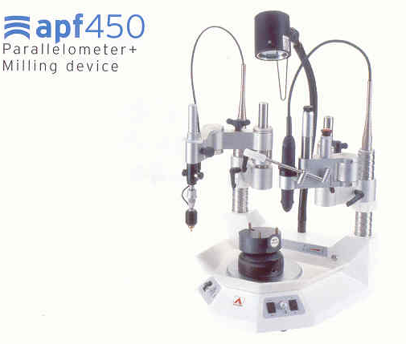

Model analizörü genel olarak aşağıdaki bölümleri içerir (Şekil 2):
- Üzerinde kaidenin hareket edebildiği “platform”.
- Tüm yapıyı destekleyen “dikey kol”.
3. Ölçüm aletlerini tutan, dikey kola bağlı olup, bu kol etrafında 360° dönebilen “yatay kol”.
4. Modelin bağlandığı “tabla”.
5. Tablanın serbest bir eksende dönmesine izin veren “kaide”.
6. Dikey kola bağlanacak olan ve model analizörüyle birlikte kullanılan aletler:
- Analizör bıçağı: Yüzeylerin birbirleriyle olan paralelliğinin kontrol edilmesi, tutucu alanların kontrolü ve metal alt yapının şekillendirilmesinden önce, istenmeyen andırkat alanlarının model üzerinde mum ile doldurulmasını takiben elimine edilmesini sağlar.
- Karbon işaretleyici: Analizöre metal desteği ile birlikte takılarak, ekvator hattını tanımlamak ve yumuşak doku veya kret bölgesindeki bir andırkat alanının şeklinin çizilmesini sağlar.
- Andırkat ölçerler: Bir destek diş yüzeyi üzerindeki tercih edilen andırkatın miktarı ve konumunu belirler. Genellikle 0.01 inch (0.25 mm), 0.02 inch (0.50 mm) ve 0.03 inch (0.75 mm) olmak üzere üç seçenek mevcuttur.

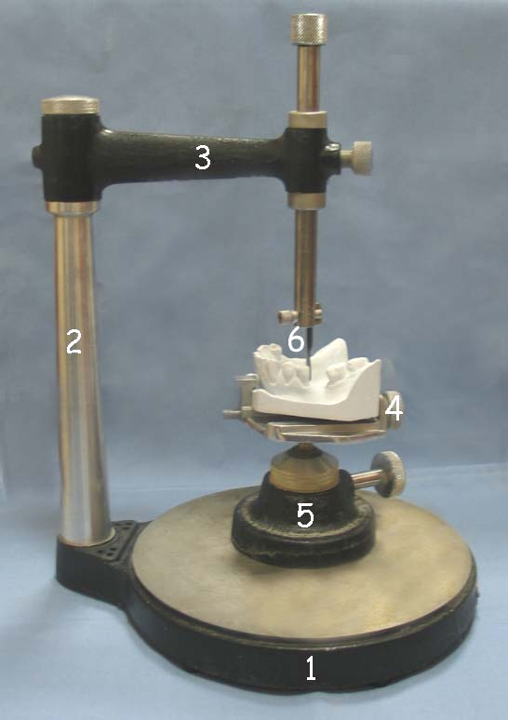

Şekil 2: Ney model analizörü

PARALELOMETRENİN KULLANIM ALANLARI:

- Teşhis (diagnostik) modelinin analizi (giriş yolunun belirlenmesi):
- Rehber düzlem yüzeylerinin incelenip, gereken düzeltmelerin belirlenmesi,
- Destek dişler üzerindeki tutucu bölgelerin incelenerek, dengelenmesi ve bu konuda gerekli hazırlıkların belirlenmesi,
- Sert ve yumuşak doku engellemelerinin belirlenmesi,
- Estetiğin değerlendirilmesi.
- Model konumunun analizöre kaydedilmesi
- Ana (master) modelin analizi
  - Kontur yüksekliğine göre ekvator hattının çizilmesi ve andırkat ölçümü
  - Doldurma ve rölyef işlemleri
- Mum modellerin giriş yoluna göre şekillendirilmesi
- Döküm restorasyonların freze edilmesi
- Kron-içi tutucuların yerleştirilmesi
- Kron-içi tırnakların yerleştirilmesi

1. TEŞHİS MODELİNİN ANALİZİ: Teşhis modelinin analizi; teşhis ve tedavi planlamasında son derece önemlidir:

1. Protezin takılıp çıkarılması esnasında oluşabilecek engellemeleri azaltacak veya giderecek olan en elverişli “giriş yolu”nun belirlenmesini sağlar.
“Giriş yolu” restorasyonun destek dişler üzerine yerleştirilmesi ve uzaklaştırılmasındaki yön olarak ifade edilir. Destek dişler ile protezin rijit parçalarının ilk temas noktası ile son yerleşme pozisyonu; yani tırnakların tam olarak yerine oturduğu ve protez kaidesinin bütünüyle dokular ile temas ettiği pozisyona kadar olan yöndür. Bölümlü protezlerin planlamalarının çoğunda birden fazla giriş yolu ortaya çıkar.
Teşhis modeli paralelometrenin ayarlanabilir tablasına yerleştirilerek, vidasıyla sıkıştırılır. Tablanın konumu, dişlerin okluzal yüzeyleri model analizörünün platformuna paralel olacak şekilde ayarlanarak, giriş yolu belirlenir (Şekil 3). “Giriş yolu” ve “model eğimi” terimleri eş anlamlı sözcükler olmasa da, birbirleriyle bağlantılıdır. Model eğimi, protezin planlanması esnasında, modelin analizördeki yatay düzlemle ilişkili pozisyonudur. Bu nedenle protezin giriş yolu model analizörünün dikey koluna paraleldir.
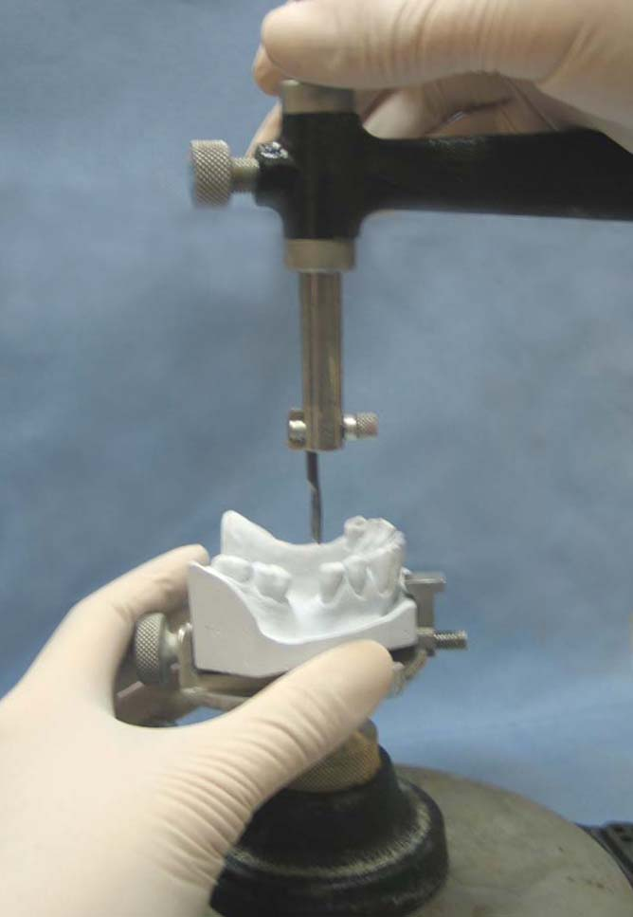

Şekil 3. Modelin analizöre yerleştirilmesi esnasında; sağ el yatay kol üzerine dayanır ve dikey kolun yukarı veya aşağı yönde hareket ettirilmesi için parmaklar kullanılır. Ayarlanabilir tabla üzerindeki modeli tutan sol el ise dikey kola göre platform üzerinde yatay yönde kaydırılır.

Giriş Yolunu Etkileyen Faktörler:
Kısmi dişsiz vakalarda protezin giriş yolunu etkileyen dört faktör mevcuttur (Şekil 4):
(1) Rehber düzlemler, (2) tutucu bölgeler (andırkat alanları), (3) engellemeler,
(4) estetik.

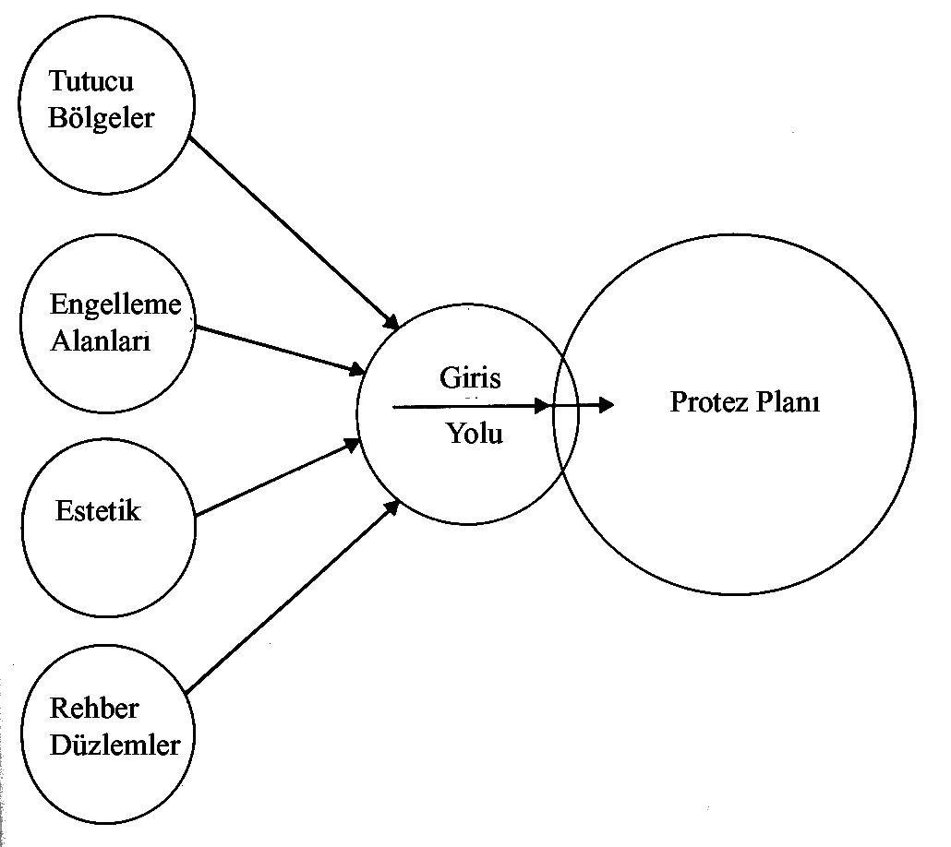

Şekil 4. Model analizi işlemi, hareketli bölümlü protez planının anahtarı olan dört faktör üzerine dayanır ve böylece giriş yolu belirlenmiş olur.

Rehber düzlemler
Rehber düzlemler, protezin ağıza yerleştirilmesi veya çıkarılması esnasında, rijit kısımların temas ettiği aksiyal diş yüzeyleridir. Protez ağızda tamamen yerine oturduğunda, rijit kısımlarla temasta olan rehber düzlemler, (1) protezin lateral kuvvetlere karşı stabilize edilmesine yardımcı olur; (2) zayıf dişleri yıkıcı lateral kuvvetlerden korur ve (3) çok az miktarda da olsa sürtünme etkisiyle protez tutuculuğuna katkıda bulunurlar.
Analizör bıçağı proksimal diş yüzeyleri ile temas ettirilerek, bu yüzeylerin birbirleriyle olan paralelliği sağlanana kadar modele “anteroposterior yönde” eğim verilir (Şekil 5). Paralellik bu şekilde sağlanamadığında, diş yüzeylerinde preparasyon yapılır.

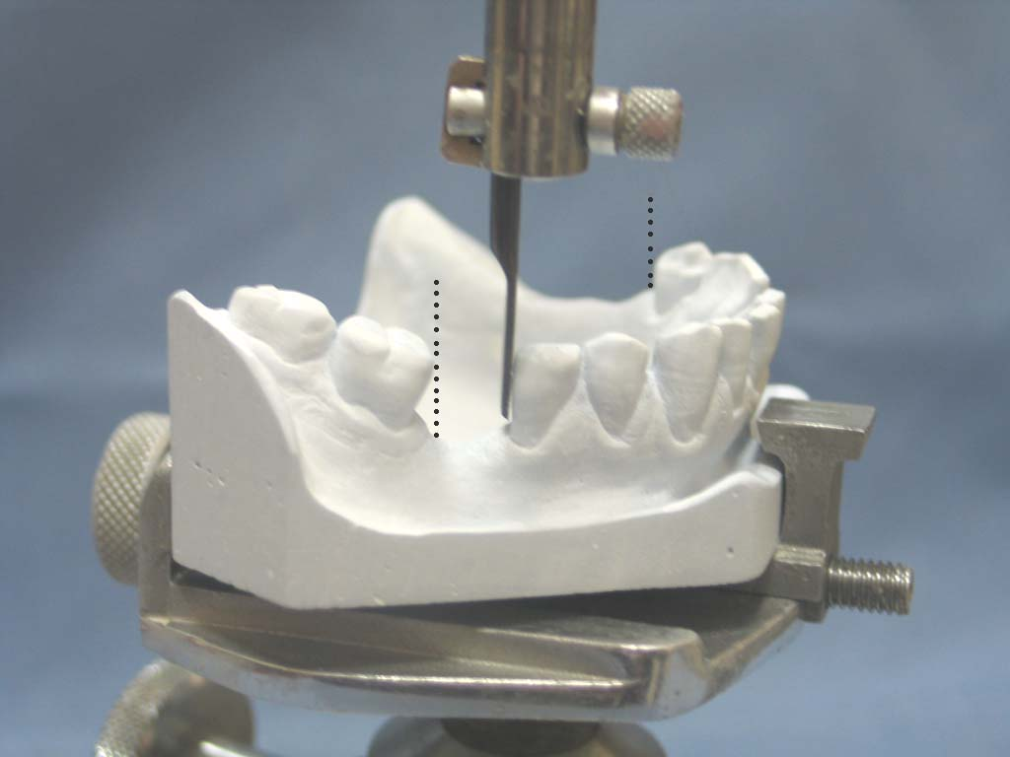

Şekil 5. Analizör bıçağının rehber düzlemleri belirlemede kullanımı.

Dişlerin periodontal desteklerinin kaybedildiği ve rijit şekilde desteklenmesi gereken durumların dışında, rehber düzlemin okluzogingival yüksekliğinin 2 mm’den fazla olmasına gerek yoktur. Genel bir kural olarak, proksimal rehber düzlem yüzeyleri komşu bukkal ve lingual tüberküller arasındaki mesafenin üçte ikisi veya dişin bukko-lingual mesafesinin üçte biri kadar geniş olmalı ve dişin marjinal kenarından mine kronunun üçte birine kadar uzanmalıdır (Şekil 6).

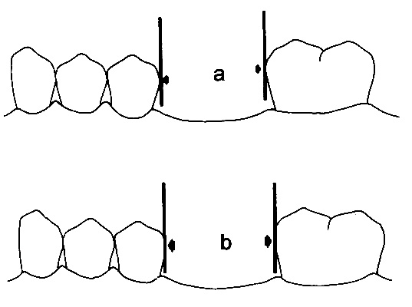
Şekil 6. a) Model analizöründe mevcut veya şekillendirilecek olan rehber düzlem yüzeyleri belirlenerek,
b) Hazırlanan rehber düzlem yüzeyleri protezin giriş yolu boyunca rahatça ilerlemesini sağlar.

Tutucu bölgeler
Kroşeleme için uygun olan destek dişlerin bukkal ve lingual yüzeylerinde, ekvator hatlarının altında kalan tutucu bölgeler de giriş yolunun belirlenmesinde rol oynar.
“Kontur yüksekliği” bir dişin belirli bir yatay düzlemde en geniş çevre ölçümüdür. “Ekvator hattı” ise kontur yüksekliğinin destek diş üzerindeki çizimidir.
Ekvator hattı, dişi andırkat alanı (çizginin altında kalan bölüm) ve andırkatsız alan (çizginin üzerinde kalan bölüm) olmak üzere ikiye ayırır. Ekvator hattının önemi, protez planlaması yapılırken, bu hattın üzerinde protezin rijit kısımları, altında ise sadece esnek kısımlarının yer alması gereğidir (Şekil 7).

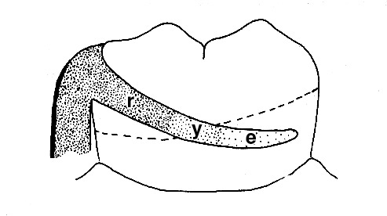

Şekil 7. Protezin tüm rijit (r) kısımları ekvator hattının üstünde kalacak şekilde planlama yapılmalıdır. Ekvator hattının altında kalan tek bölüm, kroşenin esnek (e) olan uç kısmıdır. Kroşenin yarı rijit kısmı ise (y) ekvator hattının üzerinde yer alır.

Andırkatın; meziodistal, okluzogingival ve bukkolingual düzlemde olmak üzere üç boyutu mevcuttur. Bunların içinde en önemlisi, bukkolingual andırkattır; çünkü kroşe tutucu alana girerken ve ayrılırken, bu andırkat miktarı kadar esnemelidir; ki bu durum andırkat ölçümünün önemini belirler. Destek diş yüzeyi üzerindeki bu saha, tepesi dişin kontur yüksekliğine tabanı ise gingival dokulara temas eden üçgen şeklindedir.
Giriş yolunun belirlenmesi aşamasında, terminal destek dişler üzerinde benzer miktarda andırkat alanı elde edilmesine çalışılır (Şekil 8).
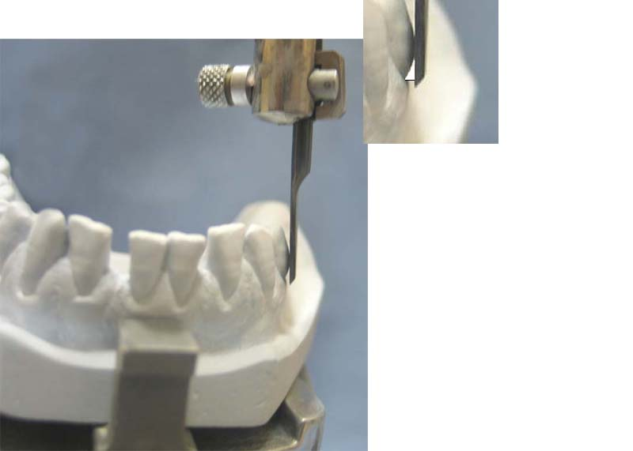

Şekil 8. Analizör bıçağı ile destek diş üzerindeki tutucu bölgenin (bukko- lingual andırkatın) belirlenmesi.

Engellemeler
Ağız içinde bazı bölgelerde protezin kolayca takılıp çıkarılmasını ve dolayısıyla giriş yolunu önleyecek sert veya yumuşak doku engellemeleri yer alabilir (Şekil 9). Model analizörüne önce analizör bıçağı takılarak engelleme bölgeleri belirlenir, daha sonra karbon işaretleyici ile bu bölgeler çizilerek; çözüm yolları üzerinde düşünülür. Engelleme bölgeleri için farklı çözüm yolları mevcutur:
- Çekim veya cerrahi operasyonla elimine etmek,
- Doldurma, mölleme veya restorasyon ,
- Planlamanın değiştirilmesi yoluyla bu bölgelerden kaçınmak,
- Mevcut andırkatı protez tutuculuğu için kullanarak, avantajlı duruma getirmek.

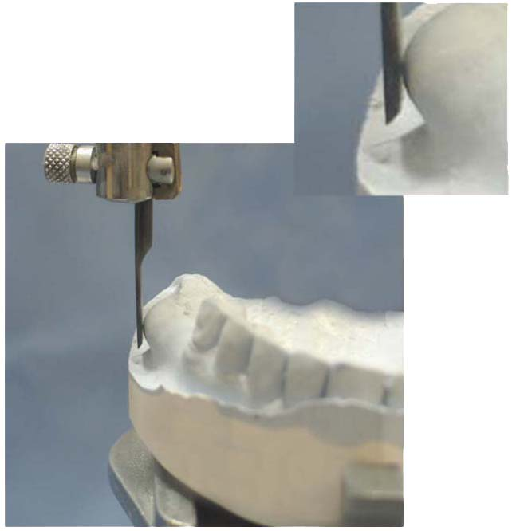
Şekil 9. Aşırı belirgin tüber bölgesi protez kaidesi için engelleme oluşturabilir.

Estetik
Giriş yolunun belirlenmesinde, kroşelerin konumu ve suni dişlerin dizimi estetik açıdan da değerlendirilir.
Optimum estetiğin sağlanması için, genellikle kroşe kolu şeklinde kullanılan metalin, protez için gerekli stabilite ve desteği tehlikeye düşürmeden, en az şekilde görünmesi ve anterior dişlerin mümkün olan en doğal konumda dizilmesi gerekir.

2. MODEL KONUMUNUN ANALİZÖRE KAYDEDİLMESİ: Ağız hazırlıkları, ana modelde doldurma işlemi veya kroşe kollarının andırkat alanları ile ilişkili olarak yerleştirilmesi ve mum modellerin şekillendirilmesi gibi birçok aşamada, modelin analizöre birden fazla sayıda transferine ihtiyaç duyulur. Bu işlem esnasında referans olabilmesi nedeniyle, analizörün dikey koluyla ilişkili olarak, modelin model analizörünün dikey kolu ile olan ilişkisinin kaydedilmesi gerekir. Bu amaçla model kaidesine üç ayrı yüzeyde çentik açılır veya model üzerinde protez alanı dışındaki üç ayrı bölgeye nokta çizilir (Şekil 10).

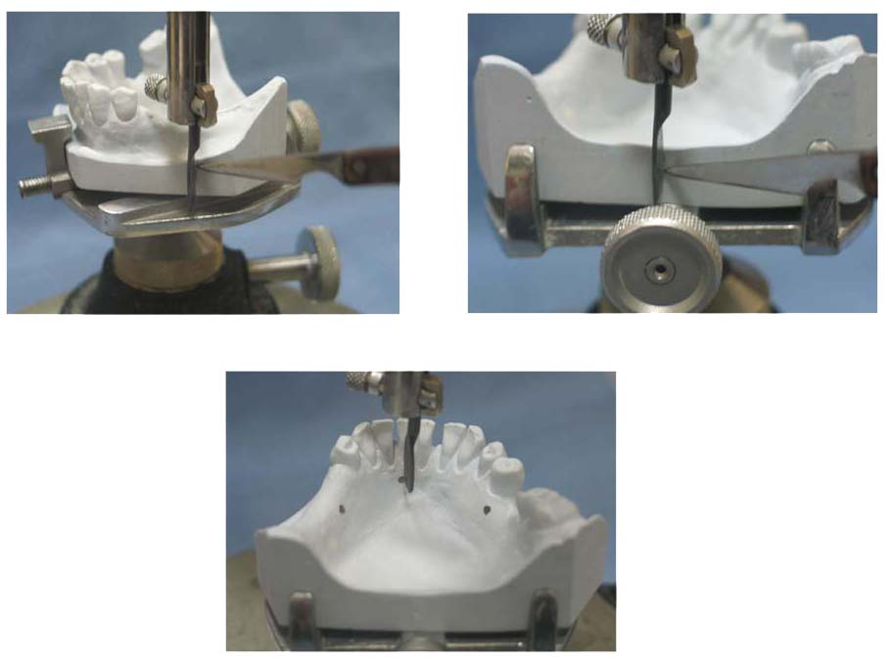

Şekil 10. a) Model ilişkisinin model analizörüne kaydedilmesi amacıyla, model kaidesinin arka ve yan yüzeylerinde çentik oluşturulması yöntemi. b) Üç nokta yöntemiyle model ilişkisinin kaydedilmesi.

3. ANA MODELİN ANALİZİ: Ağız hazırlıkları tamamlanarak elde edilen ana model, yeni bir model gibi yeniden analiz edilerek giriş yolu kontrol edilir.
Model analizörü ana modelde iki amaçla kullanılır:
a) Kontur yüksekliğine göre ekvator hattının çizilmesi ve andırkat ölçümü: Model analizörüne karbon uç yerleştirilerek, herbir destek dişin ekvator hattı ve yumuşak doku konturları çizilir. Karbon uç, analizörün dikey koluna paralel olacak şekilde monte edilmeli ve destek dişe yan yüzeyiyle temas etmelidir. (Şekil 11).

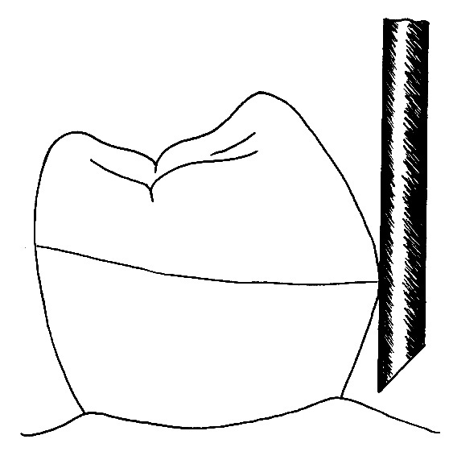
Şekil 11. Destek diş üzerindeki ekvator hattının çizimi.

Andırkat miktarı, model analizöründe bulunan andırkat ölçer (gauge) ile tespit edilebilir; 0.03 inch (0.75 mm)’e kadar ölçüme izin veren aletlerle, inç’in yüzdebiri oranında belirlenir. Model analizörüne, planlanan kroşeye uygun andırkat ölçer monte edilerek, destek dişler üzerindeki tercih edilen andırkat bölgesi belirlenir. Andırkat ölçer, uç kısmı diş yüzeyine dokunacak ve yan yüzeyiyle dişin kontur yüksekliğine temas edecek şekilde tutulur (Şekil 12).
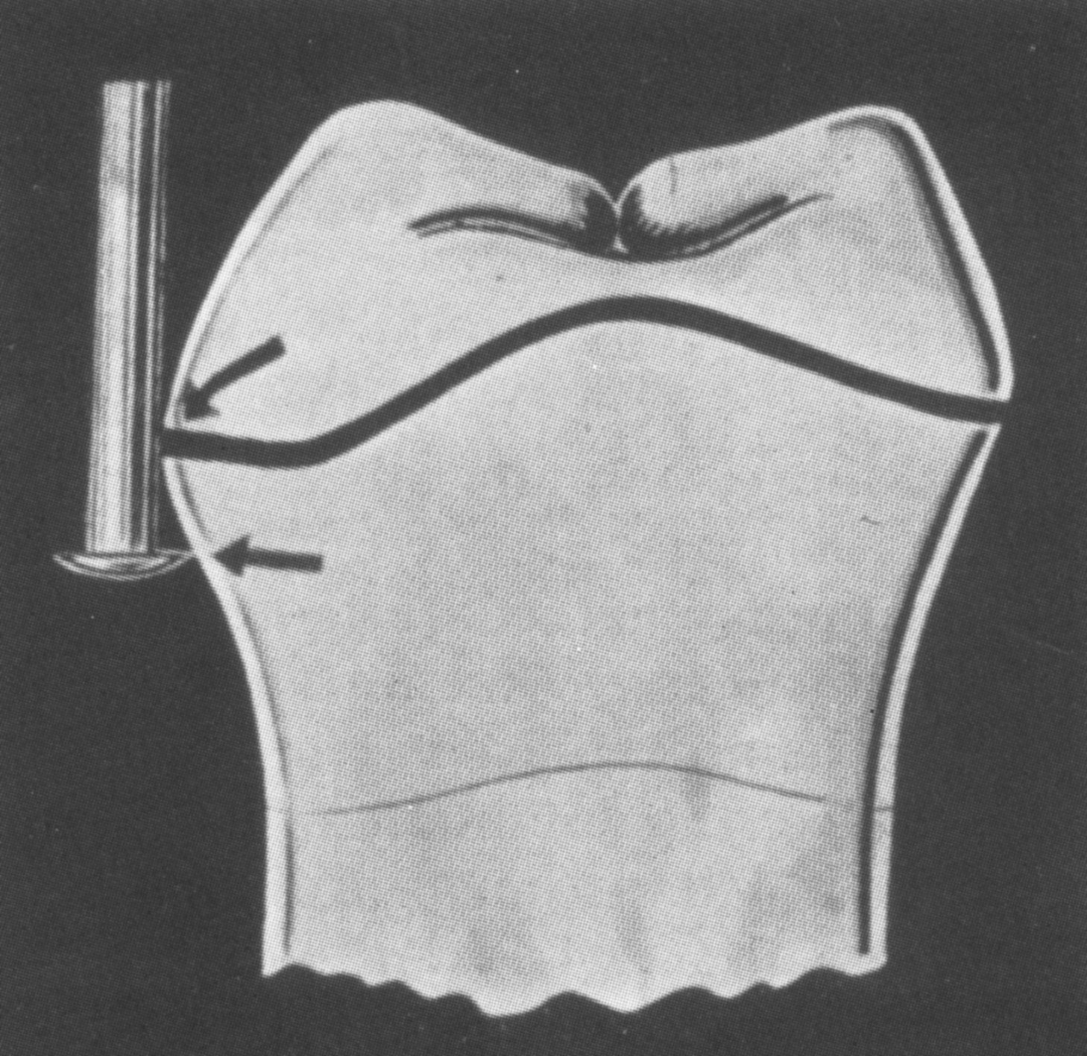
Şekil 12. Destek diş üzerindeki andırkat miktarının ölçümü.

b) Doldurma ve rölyef işlemleri: Model analizörüne karbon uç takılarak, protezin takılıp çıkarılması esnasında, metal alt yapının rijit kısımları ile çatışma yaratacak alanlar çizilir ve bunun sonucunda, doldurma işlemi veya rölyef yapılacak olan alanlar belirlenir. Bazı engelleme alanları mumla doldurulduktan sonra yine analizör bıçağı ile giriş yoluna paralel olacak şekilde kazınır.

4. MUM MODELLERİN ŞEKİLLENDİRİLMESİ: Ağız hazırlığı esnasında destek dişlerin kronla restorasyonu söz konusu olduğunda, mum modellerin giriş yoluna göre uyumlandırılması aşamasında paralelometre kullanılır. Kron restorasyonunun rehber düzlem yüzeyleri ve protezin tüm rijit kısımları ile temasta olan bölgeleri analizör bıçağı kullanılarak, giriş yoluyla uyumla olacak şekilde düzeltilir. Ayrıca kron restorasyonunda kroşe uçlarının geleceği bölgelerdeki andırkat miktarı, uygun boyuttaki andırkat ölçer kullanılarak şekillendirilir.

5. DÖKÜM RESTORASYONLARIN FREZE EDİLMESİ: Dökümü tamamlanmış olan kron restorasyonların rehber düzlem yüzeyleri, kroşelerin stabilizasyon kolları ve plak uzantılarına karşı gelen kron yüzeyleri, paralelometre ile birlikte kullanılan freze cihazlarına takılan karborandum uçlar kullanılarak düzeltilir.

6.KRON İÇİN TUTUCULARIN YERLEŞTİRİLMESİ: Kron-içi tutucuların kron restorasyonlarına yerleştirilmesi aşamasında paralelometre kullanılır. Destek dişin uzun aksı ile giriş yolu arasında engelleme olmamasına dikkat edilir. Kron-içi tutucunun negatif kısmı kron restorasyonunun mum modeli içine, pozitif kısmı ise iskelet bölümlü proteze yerleştirilir. Protez üzerindeki tüm kron-içi tutucuların birbirlerine ve protezin giriş yoluna paralel olması sağlanır.

7. KRON İÇİ TIRNAKLARIN YERLEŞTİRİLMESİ: Kron içi tırnak yuvaları kron restorasyonlarının mum modelleri içinde paralelometreye takılan frezlerle hazırlanır ve dökümü tamamlanan kronda tekrar düzeltilir veya döküm restorasyonunda kesilerek oluşturulabilir. Ancak rest yuvasının kabaca mum modelde hazırlanması işlemi kolaylaştırması açısından, daha çok tercih edilir.
Kron-içi tırnakların kron içi tutuculardan farkı, proteze tutuculuk sağlamak yerine protezin gömülmesini önleyerek destek oluşturmalarıdır.

PARALELOMETRENİN YARDIMCI KULLANIM ALANLARI:

- Sabit protez yapımından önce destek dişlerin analizi
- Splint edilecek olan dişlerin paralelliğinin sağlanması
- Day çivilerinin yerleştirilmesi

KAYNAKLAR:

CAN G, AKALTAN F. Hareketli Bölümlü Protezler – Planlama, A Ü Diş Hek Fak Yayınları, Sayı: 22, A Ü Basımevi, Ankara, 2005 (II. baskı).
Grasso JE, Miller EL. Removable Partial Prosthodontics. Mosby Year Book Comp, Third Ed, St Louis, 1991.
McGivney GP, Castleberry DJ. McCracken’s Removable Partial Prosthodontics, The CV Mosby Comp, Eigth Ed, St Louis, 1989.
Ulusoy M, Aydın AK. Diş Hekimliğinde Hareketli Bölümlü Protezler, A Ü Diş Hek Fak Yayınları, Sayı: 23, A Ü Basımevi,Ankara, 2003 (II. baskı).

